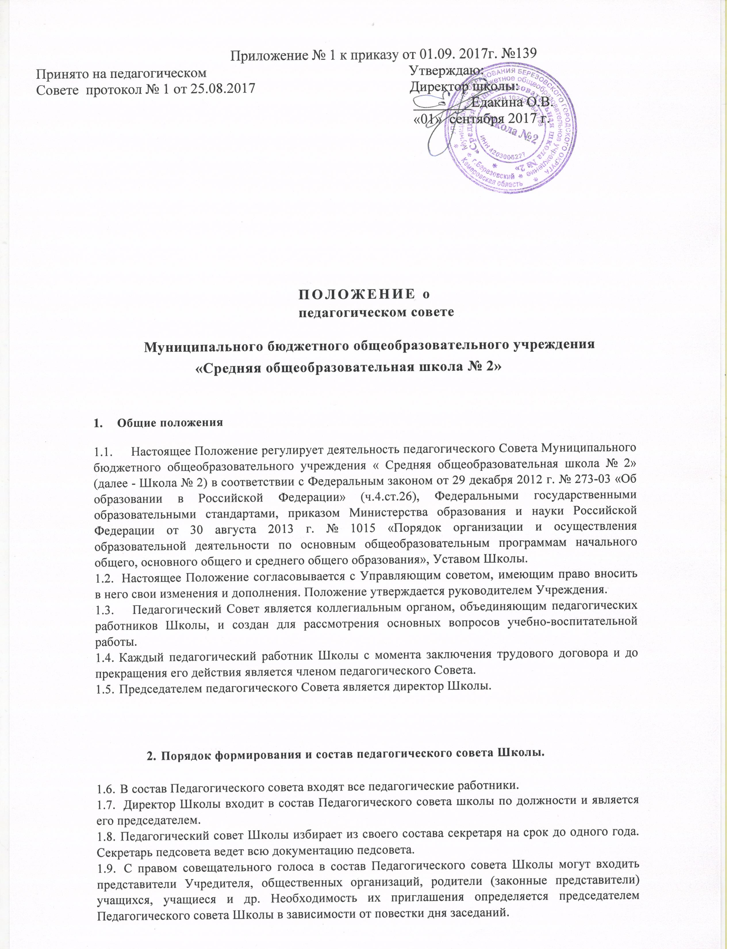
рассмотрением их на Педагогическом совете; принимать окончательное решение по спорным вопросам, входящим в его компетенцию;
- принимать, утверждать положения (локальные акты) с компетенцией, относящейся к объединениям по профессии;
- в необходимых случаях на заседания Педагогического совета Школы могут приглашаться представители общественных организаций, организаций , взаимодействующих со Школой по вопросам образования, родители учащихся, представители организаций, участвующих в финансировании Школы, и др. Необходимость их приглашения определяется председателем Педагогического совета, учредителем. Школы, приглашенные на заседание Педагогического совета, пользуются правом совещательного голоса.
4.2. Педагогический совет ответственен за:
- соответствие принятых решений законодательству Российской Федерации об образовании, о защите прав детства;
- утверждение основных образовательных программ Школы;
- принятие конкретных решений по каждому рассматриваемому вопросу, с указанием ответственных лиц и сроков исполнения.
- Организация деятельности Педагогического совета.
  - Педагогический совет работает по плану, являющемуся составной частью плана работы Школы.
  - Заседания Педагогического совета созываются, как правило, один раз в четверть, в
соответствии с планом работы.
  - Решения Педагогического совета принимаются большинством голосов при наличии
на заседании не менее двух третей его членов. При равном количестве голосов решающим является голос председателя Педагогического совета.
  - Организацию выполнения решений Педагогического совета осуществляет директор
школы и ответственные лица, указанные в решении. Результаты этой работы сообщаются членам Педагогического совета на последующих его заседаниях.
  - Директор Школы в случае несогласия с решением Педагогического совета приостанавливает выполнение решения, извещает об этом учредителя учреждения, который в трехдневный срок при участии заинтересованных сторон обязан рассмотреть данное заявление, ознакомиться с мотивированным мнением большинства членов Педагогического совета и вынести окончательное решение по спорному вопросу.
  - Решения Педагогического совета Школы. принятые в пределах его полномочий и в
соответствии с законодательством, являются рекомендательными и приобретают силу после утверждения их приказом директора Школы.
  - Все решения Совета своевременно доводятся до сведения всех участников образовательной деятельности.

6. Документация Педагогического совета
- Заседания Педагогического совета оформляются протокольно. В книге протоколов фиксируется ход обсуждения вопросов, выносимых на Педагогический совет, предложения и замечания членов педсовета. Протоколы подписываются председателем и секретарем совета.
- Протоколы о переводе учащихся в следующий класс, о допуске к государственной итоговой аттестации, отчислением в связи с окончанием школы оформляются списочным составом и утверждаются приказом по Школе.
- Нумерация протоколов ведется от начала учебного года.
- Книга протоколов Педагогического совета Школы входит в его номенклатуру дел, хранится в учреждении постоянно и передается по акту.
- Книга протоколов Педагогического совета пронумеровывается постранично, прошнуровывается, скрепляется подписью руководителя и печатью Школы.
Принято на педагогическом совете Протокол № 2 от 03.11.2015г

